Лабораторна робота № 8

8.1 Об’єкти середовища PascalABC. Смуги прокрутки.
Мета: Ознайомити студентів з компонентами середовища PascalABC. Розглянути компонент ScrollBar. Закріпити отримані знання на практиці.
Завдання для виконання
Створити програму, що виконує наступні дії:
1. Після запуску програми у вікні зображується дві смуги прокрутки. Вертикальна смуга буде керувати рухом по вертикалі, горизонтальна - по горизонталі.
2. Наводячи курсор миші на одну з двох фігур (квадрат та круг), можна вибирати, яка з цих фігур пов'язана з смугами прокрутки.
3. Потрібні додаткові об'єкти, за допомогою яких обмежується область руху фігур у вікні.
4. Якщо смуга прокрутки активна, то вона повинна реагувати на клавіші ВВЕРХ, ВНИЗ, ВЛІВО, ВПРАВО, PAGE UP, PAGE DOWN.
5. Для виходу з програми необхідно натиснути мишею на закриваючій кнопці в рядку заголовка.
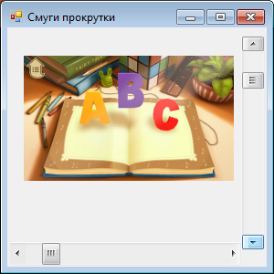
Опис плану розробки програми
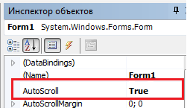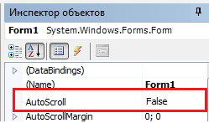
В формі смуги прокрутки з’являються автоматично, якщо виставити властивість форми AutoScroll в режим True.
Але ми будемо додавати у форму власні смуги прокрутки. Тому прослідкуйте, щоб ця властивість мала значення False.
1. Відкрити новий проект.
2. Розмістити на формі екземпляри компонентів: смуга прокрутки hScrollBar1, vScrollBar1, малюнок pictureBox1.
3. Виконати наступні дії:
- Встановити для pictureBox1 властивість Location (0;0).
- Встановіть для hScrollBar1 наступні властивості: Min(5), Max(148), SmallChange(2).
- Аналогічні властивості встановіть для vScrollBar1.
- Виконати подвійний клік на горизонтальній смузі прокрутки. В процедуру Scroll ввести наступний код:
procedure Form1.hScrollBar1_Scroll(sender: Object; e: ScrollEventArgs);
begin
pictureBox1.Left := hScrollBar1.Value + hScrollBar1.SmallChange;
end;
- Аналогічно зробити процедуру Scroll для вертикальної смуги прокрутки:
pictureBox1.Top := vScrollBar1.Value + vScrollBar1.SmallChange;
4. Збережіть проект, запустіть та протестуйте його.

8.2 Об’єкти середовища PascalABC. Випадковий вибір. Використання списків.
Мета: Ознайомлення студентів з поняттям випадкового вибору. Вивчення основних властивостей компонента ComboBox. Створення програмного додатку з використанням ComboBox.
Завдання для виконання
- Після запуску програми у вікні знаходяться три поля.
- При натисненні кнопки «Створити текст» з трьох слів випадковим чином складається речення.
- Для виходу з програми необхідно натиснути мишею на закриваючій кнопці в рядку заголовка.
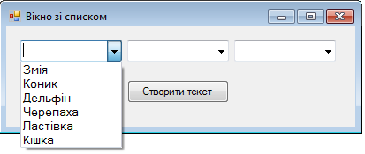
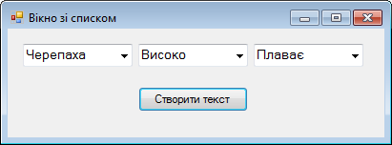
Опис плану розробки програми
1. Відкрити новий проект.
2. Розмістити на формі екземпляри компонентів: три вікна зі списком ComboBox, кнопка Button.
3. Виконати наступні дії:
- Змініть властивості форми – змініть назву.
- Для кожного з елементів ComboBox введіть список значень (Items) – іменники, прислівники, дієслова (див. таблицю).

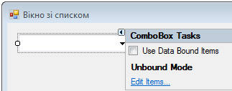

Список іменників | Список прислівників | Список дієслів
Змія | Швидко | Плаває
Коник | Високо | Бігає
Дельфін | Повільно | Літає
Черепаха | Сильно | Плазує
Ластівка | Добре | Стрибає
Кішка | Погано | Ховається

- Змініть напис для кнопки «Створити текст».
- Викличте процедуру button1_Click . Введіть рядки коду.

procedure Form1.button1_Click(sender: Object; e: EventArgs);
var n: integer;
rnd: random;
begin
rnd := new Random();
n:=ComboBox1.Items.Count;
ComboBox1.SelectedIndex := rnd.Next(0, n);
ComboBox2.SelectedIndex := rnd.Next(0, n);
ComboBox3.SelectedIndex := rnd.Next(0, n);
end;

- Збережіть проект та протестуйте його

